1. 实施拓扑图

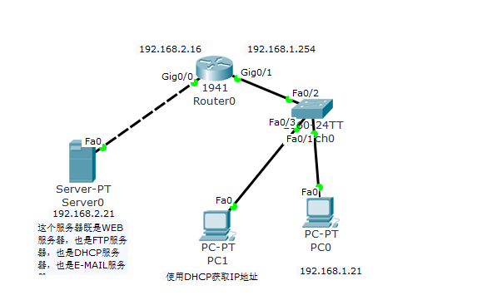

1. www服务器的配置

2.1首先我们要单击服务器，进入配置的页面，选择services选项卡；如下图：

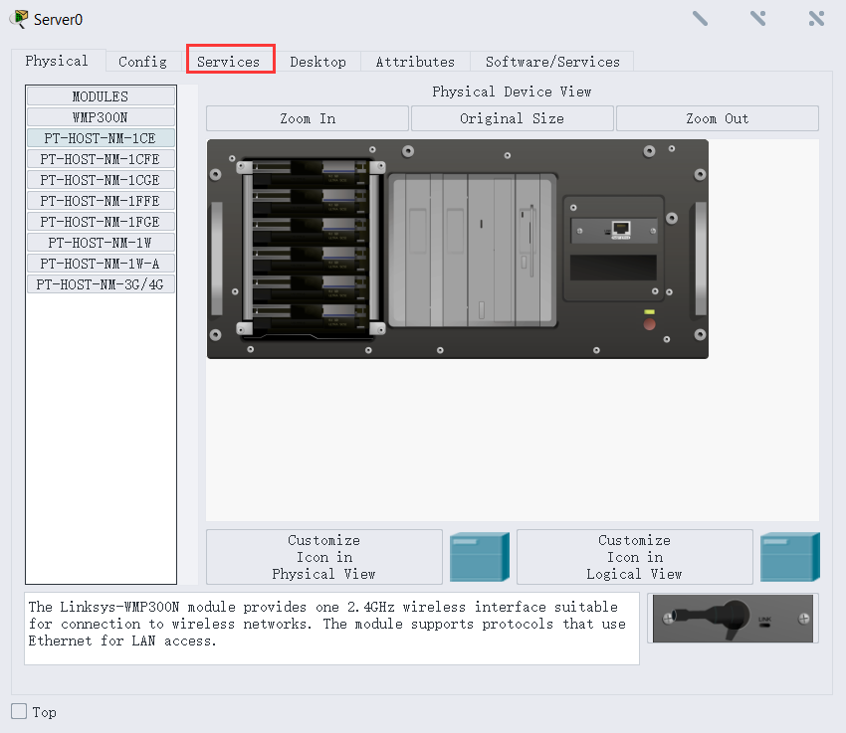

* 1. 选择HTTP选项卡，然后选择开启的按钮，如下图：

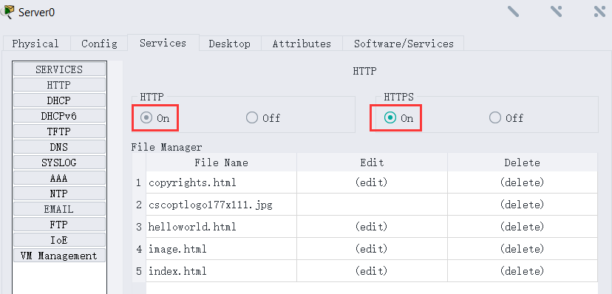

2.3然后编辑web网页信息，单击edit按钮进行编辑：

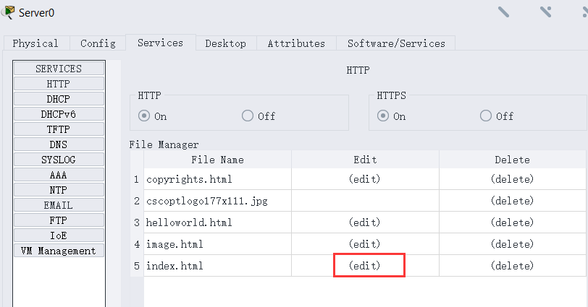

* 1. 编辑的结果如下图：

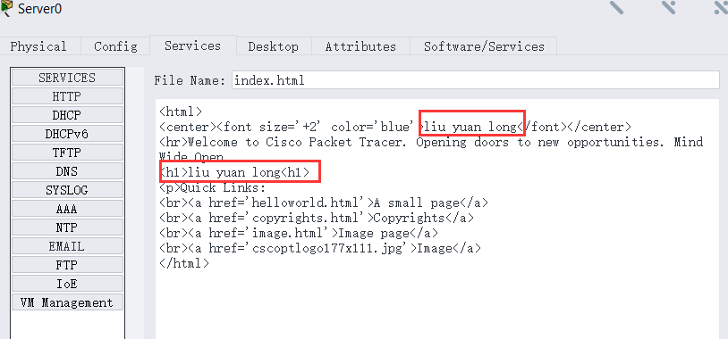

1. FTP配置

3.1找到FTP的选项，如下图

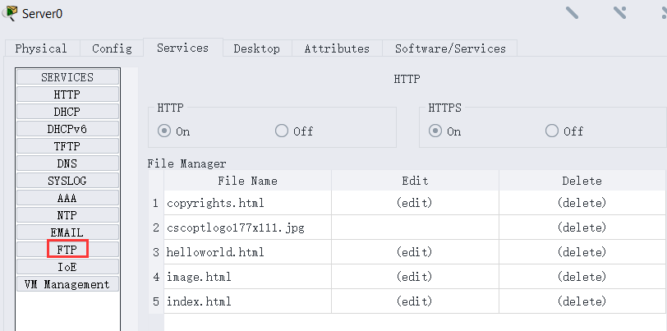

3.2开启ftp服务，并添加ftp账号以及密码，如下图：

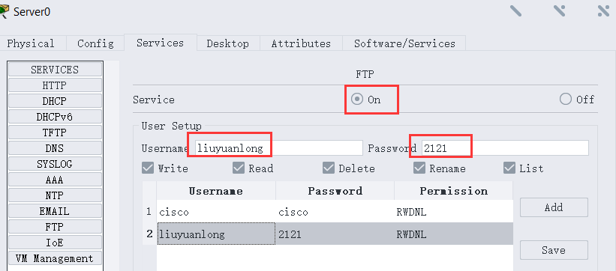

1. DNS配置

4.1找DNS选项卡，并设置name，以及address等信息，如下图：

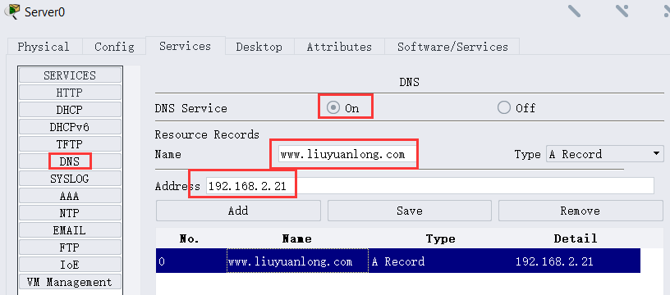

1. DHCP配置

5.1在服务器上找到选项卡，并且配置dhcp地址池；如下图：

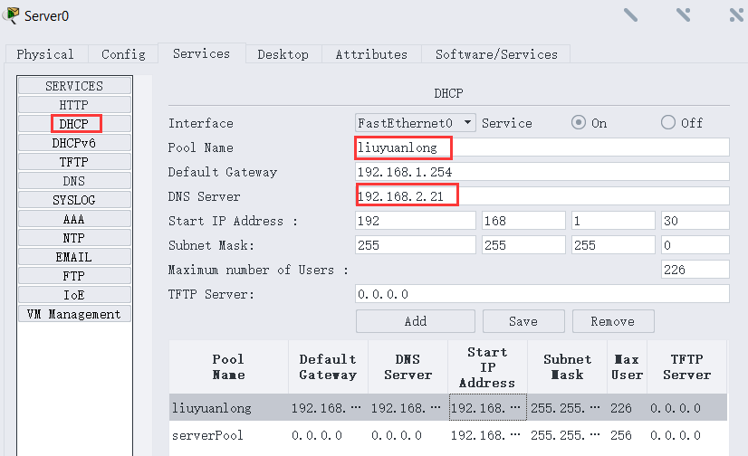

5.2在路由器上配置dhcp中继：

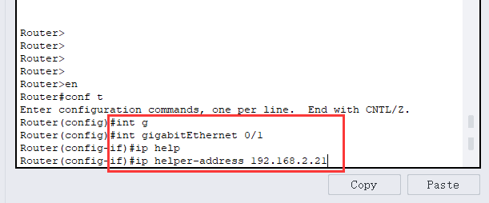

1. 配置e-mail

6.1在服务器中选择e-mail

7.测试截图：

6.1我使用pc0访问web服务器

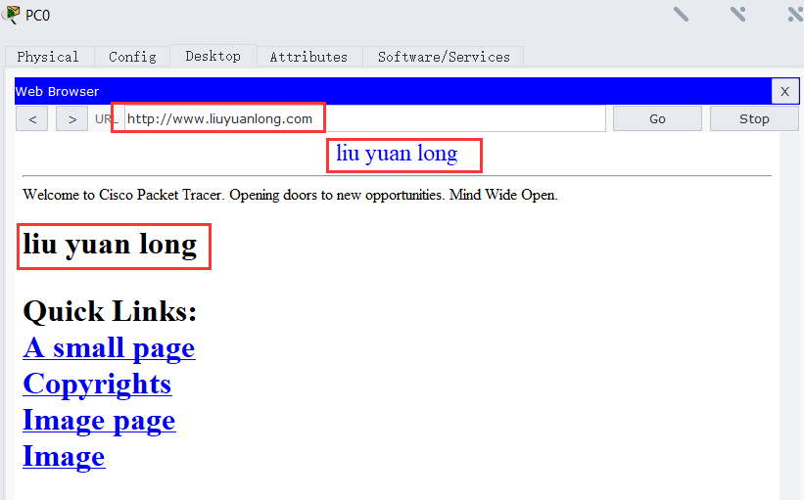

* 1. 使用pc1通过DHCP服务器获取IP地址：

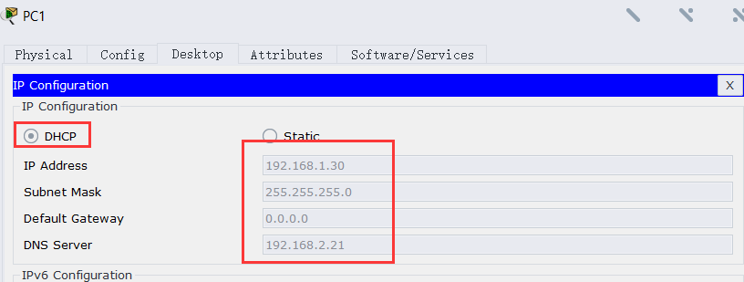

6.3使用pc0登录ftp服务器：

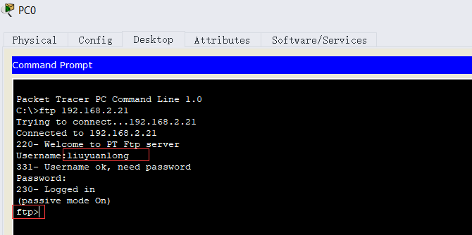

6.4使用pc1给pc0发送邮件